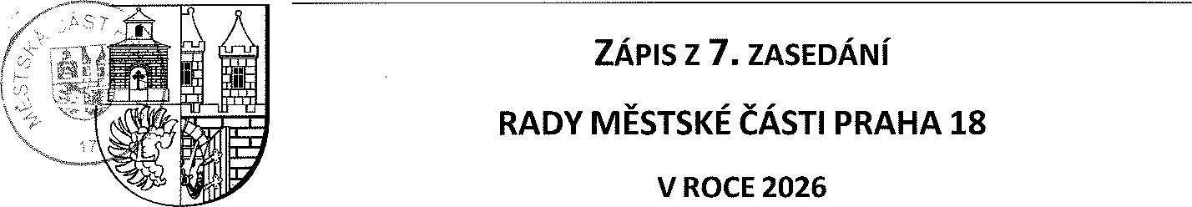

15.04.2026
(Výpis)

Změna rozpočtu - Přestavba lékárny na ordinace lékařů Místecká 899
Předkládá: Mgr. Zdeněk Kučera, MBA Zpracováno: Ing. Tereza Watzkeová
Odbor: Odbor ekonomický
Číslo usnesení: 160/7/26
Rada městské části Praha 18
l. schvaluje
1. změnu rozpočtu - rozpočtové opatření č. 14/26 dle přílohy tohoto usnesení.
Důvodová zpráva:
Použité právní předpisy:
zákon č. 131/2000 Sb. o hlavním městě Praze
zákon č. 250/2000 Sb. o rozpočtových pravidlech územních rozpočtů
usnesení zvlč č. 392/Z12/24

Odůvodnění předkladu:
Městská část Praha 18 požádala o poskytnutí účelové dotace z rozpočtu hl. m. Prahy na realizaci akce „Přestavba lékárny na ordinace lékařů Místecká 899", jejímž předmětem je přestavba prostor bývalé lékárny na adrese Místecká 899 za účelem zřízení ordinací praktických lékařů (tři ordinace, dvě pracoviště pro zdravotní sestry, společná čekárna, zázemí pro pacienty i personál, sklad zdravotnických pomůcek a místnost pro nakládání se zdravotnickým odpadem), tato žádost nebyla schválena.
Vzhledem k předpokládanému posunu realizace některých investičních akcí schválených v rozpočtu na rok 2026 (zejména akce Dělení pošty a revitalizace prostoru Šumperka) je možné uvolněné finanční prostředky využít na financování akce „Přestavba lékárny na ordinace lékařů Místecká 899”.
Zodpovídá: tajemnice Bradlerová EO, OHSI
Přílohy:
příloha č. 1 - RO č. 14/26
Hlasování: pro 6 proti 0 zdržel se 0
Usnesení bylo přijato

PŘÍLOHA č. 1
usnesení č. 160/7/26

Rozpočtové opatření č. 14/26 |  |  |  | změna rozpočtu
 |  |  |  | příjem (Kč) | výdej (Kč)
2219 | 6xxx |  | Ostatní záležitosti pozemních komunikací |  | -3.400.000
6171 | 6xxx |  | Činnost místní správy |  | -1.350.000
3612 | 6xxx |  | Bytové hospodářství |  | 4.750.000

